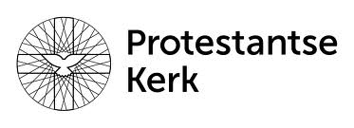

DE ZUIDWESTHOEK

25e jaargang nr. 6, december 2020

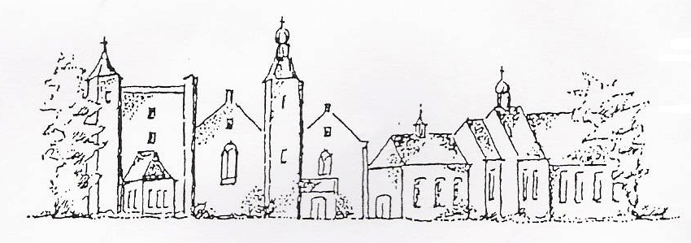

KERKBLAD VAN DE
“PROTESTANTSE GEMEENTE ZUIDWESTHOEK
TE SLUIS e.o.”

Adressen
Predikant:

Vacant

Secretariaat:
Centraal postadres: Postbus 11, 4524 ZG Sluis
Scriba: Scriba: mevr. J. Bakker-Hamelink
Zuidzandseweg 6, 4506 HC Cadzand , 0117-851957
scribazwh@zeelandnet.nl
Website: www.pknzuidwesthoek.nl

Ouderlingen:
Mevr. J. Bakker-Hamelink , scriba, lid moderamen
Zuidzandseweg 6, 4506 HC Cadzand ,0117-851957
Ouderling -Kerkrentmeesters:
Dhr. J. Dees
Nieuwvlietseweg 17, 4504 AD Nieuwvliet, 0117-376660
Kerkrentmeester:
Mevr. R. Francke-Pladdet, kerkrentmeester
Badhuisweg 3, 4506 BA Cadzand. 0117-391548

‘De Zuidwesthoek’ is het kerkblad van de Protestantse Gemeente Zuidwesthoek te Sluis e.o.
Redactie:
Nelly Verplanke. (secr.) e-mail: nellieverp@zeelandnet.nl
Minke Meijer: e-mail: strijder@xs4all.nl.
Wil Prins: email: wprins@zeelandnet.nl
Een jaarabonnement kost € 12,50 en gaat in per 1 januari.
rekeningnr: NL 18 RABO 0147829380 t.n.v.: CvK Zuidwesthoek te Sluis
( ANBI Diaconie: 824103348; ANBI: Kerkrentmeesters: 823743512)
Sluitingsdatum volgend nummer:
27 januari 2021
Bezorgdatum volgend nummer:
6 februari 2021

Inhoudsopgave
Afscheidsdienst Ds. I.J. Nietveld 4
In memoriam mw. J.C. van Houte- Provo 5
Verjaardagen 7
Bloemendienst 7
Uit de kerkenraad 9 Collecteopbrengsten 12 Collectedoelen 13
Verslag Gemeente bijeenkomst 16
Jeugdraad 22
Love to help Kigali 29
Gedicht Komt laten wij aanbidden 31
Filmavonden Cadzand 32
Kleurplaat 34
Vervolg adressen 35
Rooster kerkdiensten 36

Sluitingsdatum kopij nr.1 2021: 27 januari 2021

Abonnement Zuidwesthoek 2021: Wilt u ook in 2021 een papieren versie van het kerkblad ontvangen? Wilt u dan voor 15 januari 2021

€ 12,50 overmaken aan:
CvK Zuidwesthoek Sluis rekeningnummer:
NL 18 RABO 01478 29380
Afscheidsdienst ds. Irma Nietveld op 27 september 2020.
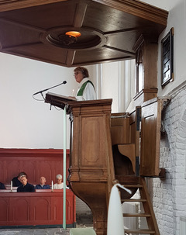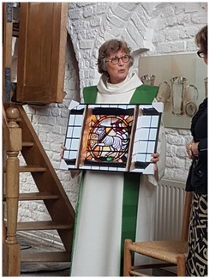
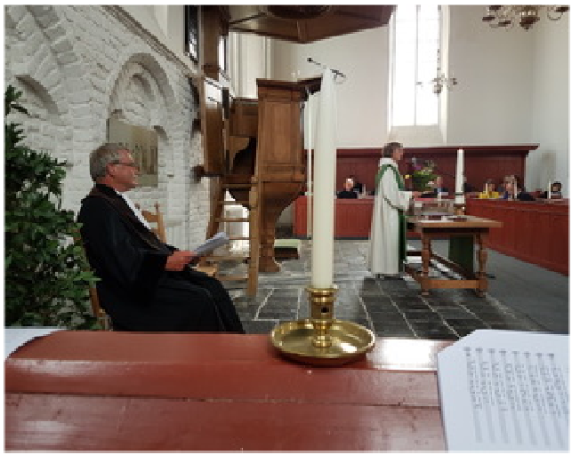

Uit de kerkenraad

Op 28 september was er een kennismaking met de consulent voor de Zuidwesthoek, ds. Edward van der Kaaij, Aardenburg. We zijn blij dat we een consulent gevonden hebben en zien uit naar een goede samenwerking in de komende periode. De taak van een consulent is ondersteunen van de kerkenraad, crisis-pastoraat is een taak voor waarneming door naburige predikanten.

Op 12 oktober en 2 november 2020 werd een vergadering gehouden, waarbij
een terugkerend onderwerp is kerkdiensten in coronatijd.
Bij de afscheidsdienst van ds. Nietveld konden alle belangstellenden een veilige plaats krijgen in de kerk van Cadzand en zo samen haar werkzame periode in de Zuidwesthoek afsluiten. (elders in dit blad staan enkele foto’s afgedrukt) Gelukkig was de storm van de vorige dag wat gaan liggen en konden we naast de afgewaaide boomtakken in de kerktuin, na afloop van de dienst op afstand koffiedrinken.

Bij het aanscherpen van de overheidsmaatregelen in oktober 2020 hebben we de kerkdiensten voortgezet. Weliswaar op meer aangepaste wijze: de gemeentezang wordt vervangen door beluisteren van liederen en/of voordragen van de liedtekst met begeleiding door de organist. De één vindt dit maar matig, een ander is blij dat we toch kunnen samenkomen.

Er wordt aandacht gegeven aan enkele kerkdiensten in november en december waarbij nog aanpassingen nodig zijn voor de gemaakte afspraken met voorgangers.
Voor de kerstavonddienst op 24 december lopen contacten met Excelsior, Zwinkoor en VEG. Op dit moment is nog geen definitieve invulling bekend, er wordt gewerkt aan een anders- dan- andere kerstavonddienst die past binnen de voorschriften.

Een volgend terugkerend onderwerp is de samenwerking met PG De Brug.
Op 21 september 2020 kwamen beide kerkenraden bijeen in De Kogge te Sluis met gemeentebegeleider
Jan Boer. We keken terug naar wat in de afgelopen periode gedaan is en spraken over hoe verder te gaan. Er is vanwege de corona omstandigheden wat vertraging ontstaan in de planning. Als streefdatum voor een definitieve fusie is vastgesteld 31-12-2021. Voor we zover zijn moet er nog wel wat gedaan en geregeld worden, o.a. op het gebied van
- vaststellen van de omvang van de predikantsplaats i.r.t. vacante plaats in de Zuidwesthoek
- waar houden we de kerkdiensten
- invulling geven aan pastorale zorg
- de kerkenraad getalsmatig op orde houden
- financiële zaken en akkoord van CCBB
- afronden van het beleidsplan en opstellen van een Plaatselijke Regeling
- voorbereiding voor het aanleveren van documenten bij de notaris.
Een volgende gezamenlijke bijeenkomst is afgesproken voor januari 2021.
vacature predikant- een onderwerp dat ook zal terugkeren
We willen gaan voor het aanstellen van een predikant 50-60%, mede i.v.m. de toekomstige fusie met De Brug. Bij vertrek van een predikant kan dan desgewenst het arbeidspercentage worden herverdeeld.
- vervolgacties
  - Afspraak maken met CCBB m.b.t. vacaturestelling
  - Informeren van De Brug over plan van ZWH m.b.t. vacature invulling en proces (planning) daarbij.
  - Een beroepingscie samenstellen waarin zijn vertegenwoordigd alle ambten, een afvaardiging vanuit de gemeente Zuidwesthoek en De Brug.
  - Concept profiel opstellen voor de gemeente- afgevaardigden en concept voor vacature.

5. Gemeentevergadering
Het verslag wordt vastgesteld, dit verslag wordt opgenomen in het eerstvolgend kerkblad.
Terugblik en vervolg:
- met name wordt gesproken over kerkdiensten in Sluis. Mede n.a.v. de vraag tijdens de gemeente bijeenkomst: ’voor wie en hoeveel personen is dit noodzakelijk.’ Duidelijk is dat dit aantal steeds lager wordt en voor hen speciaal in Sluis een dienst houden, op termijn niet langer van toepassing is. Voor overige inwoners van Sluis is het mogelijk naar Cadzand of Oostburg te gaan.
- Tot nu toe gaan we er vanuit dat bij een gezamenlijke dienst met De Brug, de ruimte in De Kogge ontoereikend is. Daarbij speelt tevens het lastig kunnen parkeren in de directe omgeving.
- De kerk in Cadzand biedt voldoende ruimte en heeft aantrekkingskracht op toeristen.
- Het rooster voor 2022 moet nog ontworpen worden, het is belangrijk om hierover goed te communiceren met inwoners van Sluis.

6. Verder zijn een aantal praktische zaken geregeld, zoals het afronden van het traject Jaarrekeningen CvK en Diaconie, de voorbereidingsbespreking kerstavonddienst met VEG, activiteiten m.b.t. LRP, actie Kerkbalans 2021 e.d.

Collecteopbrengsten vanaf zondag 27 september t/m zondag 22 november 2020.
Oktober Kerkrentmeesters Diaconie
Cadzand € 18,50 € 18,50
Sluis -37,30 - 37,25
Rozenoord - 72,00 -
November
Cadzand - 72,15 - 72,30
Sluis -29,55 -29,55
Rozenoord -39,40
We hebben een gift ontvangen van €20,00 en een van € 60,00. Hartelijk dank daarvoor.

De opbrengsten van de uitgangscollectes.
27.09.2020 Love to Help (zie elders in het blad) € 301,35 04.10.2020 Havenpastoraat Gent- Terneuzen - 121,03 11.04.2020 Vredeswerk - 35,50 18.10.2020 Werelddiakonaat - 25,50 25.10.2020 Bloemendienst - 47,10 01.11.2020 Voedselbank - 47,50 08.11.2020 JOP - 33,80 15.11.2020 Zending - 57,25 22.11.2020 Eigen werk - 63,45

Collectedoelen voor de uitgangscollectes in december 2020 en januari 2021.
Op zondag 6 december collecteren we voor Kerk in Actie. Kinderen in de knel. Kinderen in Nederland betrekken bij het diaconaat. Ieder kind heeft recht op genoeg eten om gezond te blijven, op onderwijs om iets van het leven te kunnen maken en op een liefdevolle opvoeding. Helaas zijn er wereldwijd miljoenen kinderen die in een onveilige situatie leven. Kern in Actie wil er voor deze kinderen zijn en kinderen in Nederland daarbij betrekken. Dat doen we met Kids in Actie. Bij Kids in Actie speelt Rainbow, de duif, een centrale rol. Rainbow vliegt de wereld over en komt terug met verhalen van kinderen ver weg. Bij deze verhalen ontwikkelt Kerk in Actie creatieve ideeën en materialen voor plaatselijke kerken om kinderen te betrekken bij het diaconaat. Kerkinactie.nl/kidsinactie
Op zondag 13 december is de uitgangscollecte bestemd voor Havenpastoraat Voor veel kinderen is het met de Kerst Terneuzen-Gent. Deze havenevangelisatie is een zeemansmissie die de zeelui op de schepen bezoekt. De zeelui zijn afkomstig uit de hele wereld. Er wordt geestelijke ondersteuning op de schepen geboden door een luisterend oor, gesprek, gebed en vriendschap. Bij scheepsbezoeken worden christelijke literatuur, Bijbels, DVD’s en CD’s uitgereikt. Wilt u meer weten dan kunt u op de website kijken. levendwater-havenevangelisatie.nl
Zondag 20 december collecteren we voor Protestantse Kerk Missionair Nederland- Daarom Kerst. Kerst is bij uitstek een feest om als kerk de deuren wagenwijd open te zetten. Veel mensen zijn op zoek naar warmte, licht en geborgenheid. Als christenen mogen we mensen uitnodigen om dit bijzondere feest, de geboorte van Jezus Christus, met ons mee te beleven. De protestantse kerk biedt diverse materialen aan om mensen kennis te laten maken met de kerstboodschap. Er zijn cd’s om uit te delen. Ook zijn er via Zingenindekerk.nl en Korenindekerk.nl door het hele land laagdrempelige kerstconcerten. We collecteren mee voor de ontwikkeling van deze materialen.
Op zondag 25 december, eerste Kerstdag, is de uitgangcollecte bestemd voor Kerk in Actie, Kinderen in de knel. Voor veel kinderen is het met Kerst helemaal geen feest. Zij zijn op de vlucht, groeien op in armoede of hebben hun hele leven nog geen vrede gekend. Ze worden misbruikt of verwaarloosd. Juist met Kerst verdienen zij onze bijzondere aandacht en steun. Geef daarom aan deze kerstcollecte. Meer informatie op kerkinactie.nl/kerst
De beschrijvingen van de collectes zijn overgenomen uit het collecterooster van Kerk in Actie, Protestantse Kerk. Dit rooster is opgesteld in 2019 toen Corona nog helemaal niet aan de orde was. Vandaar dat sommige omschrijvingen nu wat vreemd kunnen overkomen. Ook in het rooster voor 2021 is geen rekening gehouden met de beperkingen door corona. Collecte geld komt uiteraard wel op de juiste plek terecht.
Op zondag 3 januari 2021 is de uitgangscollecte bestemd voor Koninklijke PIT Pro Rege. De doelstelling is; aandacht vragen voor én verbeteren van het welzijn van Nederlandse militairen. Aandacht geven aan het welzijn van veteranen en hun thuisfront zijn daarbij gekomen.
Op zondag 10 januari collecteren we voor de voedselbank. Wij ondersteunen met name het uitdeelpunt in Oostburg.
Op zondag 17 januari is de collecte bestemd voor Kerk in Actie. Ondersteuning gemeenten. Goed toegerust aan de slag in de kerk. In onze protestantse kerken zijn tienduizenden mensen actief. Op allerlei terreinen. Van pastoraat tot missionaire presentie, van diaconaat tot catechese en van bestuur tot beheer. Met een divers trainingsaanbod helpt de academie van de Protestantse Kerk zowel professionals als vrijwilligers om hen taak zo goed mogelijk te doen. Met de trainingen vergroten de werkers in de kerk hun kennis, doen ze ideeën op en wisselen ze ervaringen uit.
Zondag 24 januari. Collecte Protestantse Kerk. Missionair werk. Een kerk van betekenis. Kerken zijn creatief in het zoeken naar verbinding met hun omgeving. Op allerlei manieren zijn ze van betekenis voor hun dorp of stad en laten ze zien dat het evangelie goed nieuws is voor alle mensen . De Protestantse Kerk in Nederland ondersteunt missionair-diaconale initiatieven van gemeenten, want zo zijn we een kerk van betekenis.
Op zondag 31 januari collecteren we Jong Protestant. Voorheen JOP. Sirkelslag: interactief bijbelspel. Tijdens Sirkelslag spelen jeugdgroepen uit heel Nederland op hun eigen locatie een interactief spel. Ze staan online in verbinding met groepen in andere plaatsen. Bij Sirkelslag staat altijd een Bijbelverhaal centraal. Op een ongedwongen manier zijn jongeren zo bezig met geloofsonderwerpen.
Verslag Gemeente bijeenkomst Zuidwesthoek
11 oktober 2020
Aanwezig: hr en mw Almekinders, mw Barendse, mw Masclee, mw v.d.Luijster-Vasseur, hr.A. Meulendijk, hr M.Leenhouts en mw Musson, hr A. Dierkx, mw E.C.Quaak, mw Smit-de Nood, mw F.de Bruijne, mw Huigh, mw Francke, hr J.Dees, mw W.Prins, mw J.Bakker

1.afhandeling jaarrekening
  - n.a.v. eerdere publicatie in het kerkblad van de jaarstukken 2019, zijn geen reacties gekomen vanuit de gemeente. Ook nu zijn die er niet, daarmee wordt akkoord vastgesteld voor de jaarrekening van CvK en Diaconie 2019.

2.situatie ZWH vanaf 01-10-2020
  - Vraag naar een afgevaardigde/ vertegenwoordiger namens de kkr voor SBDC.
Wie biedt zich aan om deze open plaats te vullen?
Op verzoek wordt enige toelichting gegeven over stichting Behoud Dorpskerk Cadzand: oorsprong, doelstelling en bestuur.

3.coronamaatregelen en kerkdiensten:
  - Reacties:
De maatregelen, niet kunnen zingen, worden gezien als beperkend voor de kerkdiensten; waardering voor de kerkenraad, ‘die doet zijn best voor goede invulling‘;
’luisteren naar samenzang is (voor mij) het beste alternatief voor niet kunnen zingen’,
‘samenkomen/ bij elkaar kunnen zijn is belangrijk, goed dat dit weer kan.’
  - Invulling kerkdiensten
Voor invullen van opengevallen diensten door de ontstane vacature predikantplaats zijn voorgangers opnieuw benaderd. (voor de toekomst is ds. Nietveld als een mogelijke ‘invaller’ te benaderen) Voor 2020 is de vervanging aardig gelukt.
Voor de regionale dienst in ZWH op 27-12-2020, is de verwachting dat coronamaatregelen samenkomen in één kerk dan niet mogelijk maken. Mevr. ds van ’t Slot is bereid gevonden een liturgie op te stellen die zoals deze morgen, in de plaatselijke kerken gebruikt kan worden. Waar wordt deze dienst gehouden? Staat gepland voor Cadzand vanwege de oorspronkelijke opzet regionaal samenkomen. Dit wordt t.z.t. opnieuw bekeken, rekening houdend met de dan van toepassing zijnde maatregelen, tevens met aanwezigheid van/ hoeveelheid toeristen.
  - Hoe zit het met de Kerstavonddienst: Excelsior en Zwinkoor zijn al benaderd met de vraag naar hun mogelijkheden, zij werken aan alternatieven. Nog te onderzoeken of het mogelijk is bij beperking van aantal aanwezigen, bv. einde middag én ’s avonds een dienst te houden. Móeten we de dienst gezamenlijk houden? Als je medewerking wilt van koor en Excelsior, is dat wel wenselijk. N.a.v. volgt een vraag naar het aantal aanwezigen bij de gezamenlijke dienst met VEG op 04-10-2020: daarbij waren ruim 30 aanwezigen (voorgaande jaren >100) Zowel bij VEG als bij ZWH blijven kwetsbare mensen thuis. Dit is overigens een landelijk beeld, waarbij de vraag wordt gesteld of deze mensen t.z.t. wel weer kerkdiensten gaan bezoeken.
  - Voor 2021 nog open zondagen, als mogelijke alternatieven worden genoemd:
- extra gezamenlijke diensten met Oostburg (meer dan al eerder is afgesproken) te houden in Oostburg en Cadzand; De Kogge biedt onvoldoende ruimte. (dit laatste opnieuw te bekijken als de 1.5 meter afstand niet meer nodig is en verder te bespreken bij agendapunt samenwerking De Brug)
- eigen invulling m.m.v. een samen te stellen liturgie- groep

4.Vacature predikant
  - na een uitgebreide bel- en mailronde met voorgestelde personen, is een consulent gevonden voor ZWH, n.l. ds. Edward van der Kaaij (Aardenburg). De functie van consulent is ondersteunen van kkr bij vergaderingen, vacature invulling en in de situatie van ZWH de fusie met De Brug.
  - Pastorale aandacht
    - pastorale contacten met ernstig zieken, bij overlijden en houden van uitvaartdiensten vallen onder waarneming door naburige predikanten.
    - de bloemendienst heeft zeker nu, een belangrijke rol bij het onderhouden van contact.
    - ook onderlinge contacten kunnen bijdragen, evenals
- zelf laten weten als zich bijzonderheden voordoen.
- er zijn contacten met bewoners bij de kerkdiensten in Rozenoord
Binnen Zorgsaam zijn ontwikkelingen gaande m.b.t. houden van kerkdiensten en herdenkingsdiensten. Ds. Nietveld is vanuit haar huidige werkzaamheden daarbij betrokken.
  - vacature invullen; wat is de wens/ wat is mogelijk op korte en lange termijn, reacties zijn:
    - wat zijn de plannen van de kkr→ de mogelijkheden moeten nog onderzocht worden; suggesties vanuit deze bijeenkomst kunnen meegenomen worden. Een pastoraal medewerker kan veel betekenen voor bezoekwerk.
    - er dient rekening gehouden te worden met de beroepingsprocedure, voor een predikant leidt dit al snel tot een vacante periode van minimaal 1 jaar.
    - kosten zullen een rol spelen als een keuze gemaakt wordt tussen predikant en/of pastoraal medewerker→ dat klopt in de zin van: de instemming van CCBB is nodig bij een vacaturestelling, dit betreft met name het financieel aspect waarbij arbeidspercentage eveneens een rol speelt. De gemeente maakt de keuze voor de functie.
    - een predikant kan/mag meer dan een pastoraal medewerker, daarom zou een predikant voorkeur kunnen hebben.
    - het door de gemeente gewenst percentage vraagt om een goede onderbouwing. De normen van de landelijke kerk zijn gemiddelden, de lokale situatie kan afwijken.
- voor de langere termijn lijkt afstemming met De Brug wenselijk, mede vanwege de over enkele jaren naderende pensioendatum van de predikant.
5.ontwikkelingen in samenwerking met De Brug
  - Het laatst gehouden gezamenlijk overleg was op 21-09-2020, besproken zijn staza /ervaringen:
er is vertraging ontstaan als gevolg van corona maatregelen, sinds de afschaling is hard gewerkt om dit weer zoveel mogelijk in te halen.
- streefdatum voor een definitieve fusie is nu gesteld op uiterlijk eind 2021.
- een nieuwe naam voor een nieuwe gemeente: gevraagd wordt om aanleveren van suggesties, de kerkenraden nemen het besluit.
  - gezamenlijk beleidsplan is in afrondende fase, n.a.v.:
    - bij de samenwerking t.b.v. beleidsplan komt ook diversiteit tussen gemeenten naar voren, zoals werkvormen t.g.v. getalsmatige verschillen. Dit vraagt om afstemming bij bv. bloemendiensten/ pastorale bezoeken door gemeenteleden, kkr-leden, predikant.
    - accenten/cultuur. Op papier grotendeels gelijk, in praktijk: diversiteit (vanuit eigen historie en bestaande gewoontes) dit vraagt voor beide gemeenten aanpassingen.

6.toekomstig beleidsplan bevat o.a.:
Wij vinden het nodig dat er een plek is waar we als kerk aanwezig kunnen zijn in Sluis. We willen nadrukkelijk zoeken naar vormen van kerk zijn in de verschillende kernen (Retranchement en Zuidzande) en hoe we voor de toeristen als kerk aanwezig kunnen zijn.
  - Daarmee is het voor het indelen van de kerkdiensten in 2022 over de diverse plaatsen, belangrijk dat voor kerkdiensten in Sluis wensen en belangen worden aangeven.
  - Gevraagd wordt: voor wie/hoeveel mensen is het belangrijk een dienst in Sluis te houden. Reacties daarop:
- voor een klein aantal mensen is een kerkdienst elders bezoeken niet mogelijk. Overige inwoners van Sluis kunnen en willen kerkdiensten in Cadzand en Oostburg bezoeken. Zij vinden het wel belangrijk dat ook in Sluis regelmatig kerkdiensten worden gehouden, genoemd wordt bv. om de week of 1x/maand.
- moet dan op een zondag een 2e dienst gehouden worden in Sluis? En voor hoeveel mensen? Het geeft extra kosten en werkzaamheden. Kunnen die mensen deelnemen/ aansluiten bij de diensten in Rozenoord?
- Vanuit Cadzand gezien maakt het geen verschil of je naar Oostburg of Sluis gaat, behalve dat in Oostburg parkeren gemakkelijker is. Laten we we zoveel mogelijk gezamenlijke kerkdiensten met Oostburg houden, de gebouwen in Oostburg en Cadzand bieden voldoende ruimte.
- Kerkdiensten in Cadzand zijn belangrijk tijdens vakanties/hoogtijdagen, mede vanwege toeristen.
Voor Sluis is het gezien de historie, belangrijk om niet voor voldongen feiten geplaatst te worden. Reacties daarop:
- iedereen kan op de hoogte zijn. Al vele jaren (v.a. 2014) is op gemeente bijeenkomsten de zorgelijke situatie van de (samenstelling/ vacatures kerkenraad) ZWH onderwerp van gesprek. (eind 2021 heeft J. Dees zijn maximale zittingsperiode bereikt)
    - Verslagen van deze bijeenkomsten worden vermeld in het kerkblad. Wie dit niet wil ontvangen, kan het blad lezen op de website. Het is eigen verantwoordelijkheid om gebruik te maken van de mogelijkheden.
    - het is goed dat tegenwoordig de bijeenkomsten worden gehouden na de kerkdienst, je hoeft dan niet nog eens extra daarvoor de deur uit.
    - vanuit de kerkenraad is zeker het streven om transparant te zijn en gemeenteleden mee te nemen in de ontwikkelingen. M.b.t. het samengaan is in voorjaar 2019 is naar elk adres in ZWH (en De Brug) een brief gegaan met informatie en uitnodiging tot reageren op en/of bespreken op een gemeente bijeenkomst d.d. 31-03-2019.

7.Rondvraag
  - kan er tussentijdse informatie via e-mail verstrekt worden (ondanks dat niet iedereen gebruik maakt van...) Dat kan, echter er is slechts een beperkt aantal e-mailadressen bekend evenals telefoonnummers. Aanvullingen zijn welkom bij de scriba.
  - wat gaat gebeuren met de pastorie -> die blijft voorlopig verhuurd aan ds. Nietveld.

8. Sluiting

Jeugdraad
Eerder ingekomen berichten van de Jeugdraad, alsnog in dit nummer van het kerkblad opgenomen.
Handen uit de mouwen in Roemenie.
Eind februari 2020 is de jongerengroep Liberté naar Roemenie geweest om daar een werkbezoek te brengen aan de Romawijken in Regin.
Het project was gekozen omdat Paula Bosland daar leiding geeft aan het project Bread to Live. Paula is lid in één van de kerken die samenwerken in de jeugdraad west Zeeuws Vlaanderen.
De hulpvraag vanuit de stichting was het helpen opknappen van een paar huisjes en geld voor de aankoop van een zorg app zodat de medewerkers van het project beter van elkaar weten welk probleem in welk gezin speelt waardoor hulp sneller en beter op de juiste plaats komt.
De doelstelling was om € 7000 op te halen. Een hele opgaaf omdat de groep deze keer slechts uit 4 jongens bestond. Verschillende diaconieën en stichtingen schoten te hulp. Zo was er al een mooi bedrag toegezegd nog voor dat er acties waren geweest. Gedurende de periode werd er geld opgehaald met het bakken en verkopen van oliebollen, verkoop van Spiro’s tijdens winterwonderland en verkoop van drinken tijdens een grote wandeltocht. Drie andere acties konden helaas niet doorgaan door de Corona.
Op 21 februari vertrok de groep met het vliegtuig naar Targa Mures om vanaf daar midden in de nacht met een gehuurde bus naar Regin te reizen. Op zaterdag werd er hout gekocht voor de gezinnen die dat zelf niet konden betalen en voor één gezin werd een nieuwe kachel gekocht. Ook werden kinderen tijdens een kennismakingsbezoek in de wijk uitgenodigd om op maandag naar de spelletjesmiddag te komen. Zondag vierden we met een deel van de Romabevolking een kerkdienst. Zoveel anders dan we gewend zijn! Veel zingen, opstaan en weer zitten, een preek waarin alles 10 keer werd herhaald waarbij de kern van het verhaal was dat we de focus niet mogen verliezen. Richt je bij alles wat je doet op God. De zondagmiddag brachten we door met een wandeling in de bergen.
Op maandag hielden we en spelletjesmiddag. Niet precies de specialiteit van de organiserende jongens. De kinderen maakte het niet uit. Zij vermaakten zich prima. Zolang er niet teveel regels waren!
Voordat de spelletjes begonnen was er eerst een uitleg over de goede herder die opzoek ging naar een verloren schaapje. Als afsluiting werden er pannenkoeken gegeten. Heel veel, gebakken door de organiserende jongens.
Dinsdag was een dag van aanpakken. Hierbij kwamen de talenten van de deelnemers meer tot z’n recht. Twee uur later dan gepland (het blijft Roemenie) vertrokken we naar een huisje dat dringend opgeknapt moest worden. Het was gebouwd door een man die van de stichting een nieuw huis had gekregen. Omdat hij voor zijn dochter ook een huisje wilde had hij met allerlei bouwafval een bouwvalletje neergezet waar zij in woonde. Met de bouw had hij laten zien dat hij serieus bezig was met wat hij zelf had gekregen en was de stichting van mening dat het geld voor het opknappen van het huisje van zijn dochter op de juiste plaats kwam. Hoewel we twee uur later aankwamen dan gepland lag er om 16.00 uur een keurige vloer in de woning. Het smaakte naar meer maar er waren geen bouwmaterialen voor handen om buiten een waterkering af te maken.
Woensdagmorgen vertrokken we al vroeg naar het vliegveld om terug te vliegen naar huis, waar we werden opgewacht ouders, broertjes en zusjes.
Amper thuis kwam de Corona. We waren nog maar op de helft van het voorgenomen project. Het was de bedoeling om nog 2 acties te houden en met een sponsoractie col du Madeleine te beklimmen. We konden niet meer samenkomen en de acties gingen niet door. Einde geldwerving.
In de laatste week van Juni kwamen we voor het eerst weer samen. Er lag een aanbod om tegen betaling een huis binnenin helemaal te strippen. De groep gaat er mee aan de slag. Handen uit de mouwen om alsnog de rest van het benodigde geld binnen te halen.
Col du Madeleine, het beklimmen van een berg om daarmee sponsorgeld op te halen was daarmee niet van de baan. Vanaf 20 tot 25 juli gaan we naar Frankrijk om daar de berg met fiets te beklimmen. We hopen met sponsoren ook daarvoor nog een leuk bedrag binnen te halen. U kunt ons daarbij steunen door een bedrag over te maken naar het hieronder vermelde rekeningnummer.
Wat kost het en wat brengt het op? Soms wordt de vraag gesteld waarom er steeds om sponsorgeld wordt gevraagd om deze reisjes te betalen. Het antwoord daarop is kort. Voor deze reis hebben de deelnemers nagenoeg alle reis en verblijfskosten zelf betaald. Iedere euro komt ten goede aan het project.
Zonder te overdrijven kost dit project iedere deelnemer minstens € 500,-. Een heel bedrag voor studenten tussen de 17 en 19 jaar. Daar komt bij dat het ook nog heel veel vrije tijd kost om de acties goed te laten lopen.
Maar er is meer. De insteek van de jeugdraad is om jongeren zolang mogelijk betrokken te houden bij het kerkelijk jeugdwerk. Jongeren zien deze projecten als een uitdaging en blijven daardoor vaak 2 jaar langer verbonden aan één van de jeugdclubs. Hoewel ze vaak niet meer naar de kerk komen houd de kerk ze wel vast en is er contact.
Tijdens de voorbereiding van het project probeert de leiding de jongeren, die vaak in deze fase van hun leven opzoek zijn naar zingeving, hen zoveel mogelijk bij te brengen over het christelijk geloof. Gods woord als uitgangspunt maar ruimte latend voor vragen en discussie.
Sommige groepen zijn 3 weken naar Afrika geweest. Deze slechts 5 dagen in Roemenie.
Is dat niet tekort? Ook hierop ook een kort antwoord. Nee. In deze korte tijd wordt alles heel intensief gedaan. Maar wel alle aspecten die er bij behoren komen aan bod. Het is heel veel indrukken opdoen en thuis verwerken. Ieder groep is anders dus iedere reis is maatwerk.
Inmiddels maakt een nieuwe groep zich op om ook weer een diaconale reis te gaan maken. Dit is de zevende groep die onder de verantwoordelijkheid van de jeugdraad haar vleugels uitslaat om elders in de wereld hulp te bieden aan minder bedeelden.
Nog even over de beklimming van Col du Madeleine. Het is niet mogelijk om op grote schaal sponsoren te benaderen voor deze actie. Mocht u in de gelegenheid zijn om een bedrag te schenken aan dit project zou dat heel mooi zijn en de deelnemers tijdens het beklimmen van de berg extra motiveren!
Hiervoor vast onze dank!
Liberte20192020@hotmail.com
NL 92 RABO 0320 34 33 24
Liberté in Frankrijk.
Zoals u wellicht weet zijn we op 20 juli met Liberté naar Frankrijk vertrokken voor onze fiets actie.
Na ruim 12 uur gereden te hebben met de auto kwamen we op onze bestemming aan, midden in de Alpen. Hier hadden we een huisje gehuurd dat aan een zijweg lag van de berg die we gingen beklimmen, namelijk Col de la Madeleine. Het was de bedoeling om de berg op woensdag te beklimmen maar gezien de slechte weersvoorspellingen waren we genoodzaakt de actie een dag uit te stellen. Het voordeel daarvan was dat we een dag meer tijd hadden om uit te rusten en de beklimming te analyseren.
Na weken van trainingen en diëten begon donderdagochtend om 6.00 dan toch de grote dag. Na een stevig ontbijt stonden we om 7.00 aan de voet van de berg om te starten. Gelijk van de start was het ieder voor zich en zocht iedereen zijn tempo. Afgezien van een paar lekke banden en wegwerkzaamheden verliep de dag voorspoedig.
Om half tien ‘s avonds was de laatste klimmer binnen en kon de balans worden opgemaakt. In totaal zijn we 13 keer de berg op gefietst. Gemiddeld betekent dat 68 kilometer per persoon. Omdat we vooraf een maximum hadden voorspeld van 50 kilometer bergop was iedereen erg tevreden over de geleverde prestatie.
Deze fietsactie was de laatste actie van Liberté. Na ons een jaar ingezet te hebben voor Roma in Roemenië was dit een mooi hoogtepunt om mee af te sluiten.
Terugkijkend op afgelopen jaar is het vooral de kwetsbaarheid van deze mensen die bij ons indruk heeft gemaakt. Het gaf ons voldoening om de levensomstandigheden voor een aantal van hen een beetje te kunnen verbeteren.
In totaal hebben we ruim 7000,- euro opgehaald. Een deel hiervan hebben we in februari reeds overhandigd.
Daarvan zijn een paar huisjes opgeknapt. Het resterende bedrag zullen we nu overmaken. Dat zal gebruikt worden voor de aanschaf van een zorgapp. Daarmee kan de organisatie beter zien waar welke hulpvraag is.
We willen iedereen die ons afgelopen jaar , op wat voor manier dan ook heeft gesteun hartelijk bedanken.
Met een vriendelijke groet,
Adri, Arjen. Jelle, Jens, Marnix, Sem en Sjaak.
Voor foto’s www.liberte2020.nl



LOVE TO HELP KIGALI RWANDA
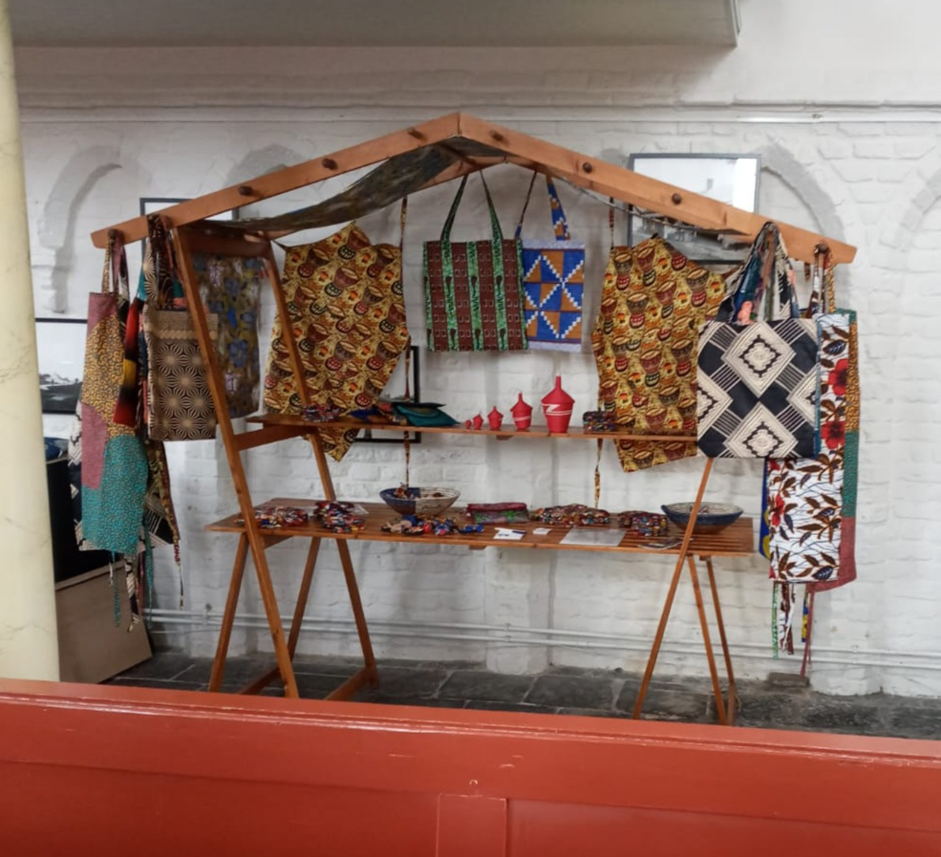

Vanwege de nog steeds geldende beperkende maatregelen i.v.m. corona hebben we besloten de bestelde en reeds lang gereed liggende ( vanaf april) handgemaakte producten van Love To Help naar ons op te laten sturen.
Jammer van de bezorgkosten, maar het is niet anders.
De zwaardere handgemaakte Kerststallen staan daar nog te wachten om door mij opgehaald te worden. Wanneer ????
De gemaakte artikelen hebben we uitgestald in een kraampje, zowel in de Mariakerk in Cadzand als in De Kogge in Sluis. En fijn dat er toch ook alweer wat verkocht is……maar er is nog meer…dus schroom niet, zoekt u nog een leuk kadootje denk dan aan de handgemaakte spulletjes van Love To Help.
Met de afscheidsdienst van Dominee Irma Nietveld is de opbrengst van de collecte helemaal ten goede gekomen aan ons project. Het heeft het prachtige bedrag van 301 Euro en vijf en dertig cent opgebracht.
In overleg hebben we besloten om met dit bedrag de voor hen zo nodige materialen en fournituren te kopen die op hun verlanglijst stonden.
Fantastisch toch dat we dit zo hebben kunnen doen !!!!!
Hopelijk kunnen de dames van Love To Help binnenkort weer volledig aan het werk om hiermee nieuwe producten te maken en dus ook weer inkomen genereren.
U wordt op de hoogte gehouden.
Voor een ieder die op wat voor manier dan ook een bijdrage levert om ons Diaconaal project te doen slagen HARTELIJK DANK hiervoor.
Ook namens Deborah , de dames en de families van Love To Help
MURAKOZE CYANE.
Riet Masclee.

Gedicht
December 2020. Kerst en Lichtfeest?
Corona zat!, wie niet?
Wereldwijd agressie, dat altijd verkeerd uitpakt.
Wie zei ooit: Leer van mij dat ik zachtmoedig ben?
Nu daarbij luister naar de raad van wetenschappers op het gebied van pandemieën,
daar is meer van te verwachten!

Met hartelijke groet van mw. M. Quaak- Scheele.
Zij stuurde tevens onderstaand gedicht mee.

Komt laten wij aanbidden? (dichter onbekend)

Hoe kunnen wij aanbidden
als in ons hart de onrust woelt?
Omdat wij spelen met Uw vrede,
die toch ten diepste was bedoeld
om deze wereld te bevrijden
uit alle spanning, angst en pijn.
Maar wij koesteren haatgevoelens
en willen niet verdraagzaam zijn.

En ach, wij doen alsof wij komen...
maar ons aanbidden is slechts schijn.
Wij schuwen alle consequenties,
die met uw plan verweven zijn.
Wij zoeken weliswaar naar wijding
en zingen zelfs devoot ons lied
maar aan het levensecht belijden,
beginnen wij maar liever niet!

Hoe durven wij uw liefde roemen,
als op de bodem van ons hart
berekening en egoïsme,
ons redelijk denken zo verwart...
dat wij de naaste enkel zoeken
terwille van ons zelfbehoud.
Terwijl het welzijn van zijn leven,
ons onverschillig laat en koud!

En toch, nu overal de tekenen
ons weer bepalen bij uw licht,
kan slechts een eerlijke bezinning
ons helpen aan een beter zicht
op ’t heil, dat u aan deze wereld
daadwerkelijk hebt geopenbaard.
Heer open eindelijk onze ogen
en maak ons uw genade waard!

Filmavonden in Cadzand
Plaats: ’t Zwingebouw, Prinsestraat 23 te Cadzand
Aanvang film 19.30 uur, zaal open om 19.00 uur. Koffie en thee staan klaar.
Na afloop is er gelegenheid om elkaars ervaringen uit te wisselen.
Donderdag 14 januari 2021 volgt op verzoek een herhaling van de film van 22 september 2020 ‘Frantz’, van François Ozon (Frankrijk, Duitsland, 2016). ‘Een ontroerende ode aan menselijke veerkracht’ (NRC Handelsblad). Na het einde van WO I, in een klein Duits dorp, bezoek Anna dagelijks het graf van haar verloofde Frantz, omgekomen aan het front in Frankrijk. Op een dag ontmoet ze daar Adrien, een jonge Fransman. Hij is naar Duitsland gekomen om zijn respect te tonen aan het graf van een Duitse jongen die zonder een oorlog wellicht tot zijn vriendengroep had kunnen behoren. Zijn aanwezigheid in het verslagen Duitsland roept heftige reacties op.
Do. 28 januari 2021: ‘Mountain’, van Jennifer Peedom (Australië, 2017). Mountain, gebaseerd op het boek van Robert Macfarlane, is een ode aan de bergen. De film vertelt op poetische wijze over de bekoring van de bergen door de tijd heen. De schoonheid van de bergen, de risico’s voor alpinisten en de intensiteit van het berglandschap worden indrukwekkend in beeld gebracht. Prachtig omlijst door muziek van The Australian Chamber Orchestra.
Do. 25 februari 2021: ‘Asshak, Tales from The Sahara’, documentairefilm van Ulrike Koch. (Duitland, Zwitserland, Nederland, 2003). Hoofdpersoon van de film zijn de Toeareg, een trots en eigenzinnig woestijnvolk dat van oudsher door de Sahara zwerft. De Toeareg hebben een sterk verhalende traditie. Hoewel ze een schrift kennen, wordt hun geschiedenis mondeling overgeleverd. Het zijn aangedikte en ingedikte versies van de werkelijkheid, waarin het draait om wat waar is en wat niet, wat echt gebeurd is en wat is verzonnen. De Verhalenverteller in de film maakt er zelfs grapjes over.
De films van 25 maart en 29 april 2021 worden in de volgende Zuidwesthoek besproken.



Vervolg adressen:

Diakenen:
Mevr. E.F. Huigh-IJsebaart, ’t Schuttebocht 11 4501 AA Oostburg
Dhr. R. Goosen, Dr. Willem Dreesstraat 9, 4524 GB Sluis
Mevr. M.C. Barendse- de Smit voor de diensten in Rozenoord.
St. Jansstraat 2 4524 AJ Sluis 0117-461465
Mevr. W.W. Prins, Dinsdagstraat 41 4524 AM Sluis 0117462163
Rekeningnummers
Diakonie NL47 RABO 0147 8024 74
Kerkrentmeesters: NL 18 RABO 01478293 80

Koster/beheerders
Sluis, Multifunctioneel Centrum De Kogge- contactadres:
Mevr. W.W. Prins, Dinsdagstraat 41 4524 AM Sluis 0117462163
Cadzand: De kosterdiensten worden bij maandelijkse toerbeurt verzorgd door vrijwilligers
’t Zwin: Mevr. R. Westendorp.
’t Lambertusstraatje 2, 4506 AS Cadzand, 0117-308900. Mobiel: 0657600255. E-mail: hetzwingebouw@gmail.com

Bloemendienst Zuidwesthoek
Voor Sluis en Sint Anna ter Muiden :Mevr. M.C. Barendse-de Smit,
St. Jansstraat 2 4524 AJ Sluis 0117-461465, Mevr. N. Vercruijsse,
St. Pieterstraat 19, 4524 AG Sluis tel.nr 0117461385,
Mevr.R. Masclee, St.Pietersstraat 6, 4524 AG Sluis, tel. 06- 23627253.

Voor Cadzand: Mevr. M.C. V.d. Luijster-Vasseur Badhuisweg 56 4506 BC Cadzand, 0117-391492
Voor Retranchement: Mevr. N. van Belois. Strengweg 1a 4525 LW Retranchement

Kerkdiensten 15 december 2020 t/m 7 februari 2021

zondag | 10.00 u | 13-12-2020 |  | Sluis | Mw. E. Reijnhoudt
zondag | 10.00 u | 20-12-2020 |  | Cadzand | Ds. A. Eberson
donderdag | 19.30 u | 24-12-2020 |  | Cadzand | Kerstavond *
vrijdag | 10.00 u | 25-12-2020 |  | Sluis | Mw. E. Reijnhoudt
zondag | 10.00 u | 27-12-2020 |  | Cadzand | mw Ds. G. van ’t Slot -regionaal
zondag | 10.00 u | 03-01-2021 |  | Sluis | Ds. de Beun
zondag | 10.00 u | 10-01-2021 |  | Cadzand | Mw.E. Reijnhoudt
zondag | 10.00 u | 17-01-2021 |  | Sluis | n.n.b.
zondag | 10.00 u | 24-01-2021 |  | Sluis | ds. V. Hees-Hinten
Zondag | 10.00 u |  | 31-01-2021 | Oostburg* | Oostburg |  |  | 10.00 u | 25-10-2020 | Sluis | ds. de Beun
zondag | 10.00 u |  | 07-02-2021 | Sluis | Ds. A. Eberson

- de invulling van de kerstavonddienst is nog in ontwikkeling.
- De regionale dienst wordt gehouden in de plaatselijke kerken met dezelfde liturgie
- Voor de gezamenlijke diensten in Oostburg wordt afhankelijk van de coronamaatregelen een alternatief gezocht, zie berichtgeving op de website en bij de kerkgebouwen.
- bij de kerkdiensten in Cadzand wordt kinderkring gehouden.
- Momenteel is het max. aantal bezoekers voor een kerkdienst vastgesteld op 30 personen. Dit aantal is exclusief degenen die aan de dienst meewerken zoals voorganger, koster,organist e.d.
- Vooraf aanmelden is voor de zondagen aardig ingeburgerd.
- Voor de dienst op KERSTAVOND graag aanmelden voor 22 december 2020

